**Sistem Kontrol Listrik Rumah**

**IF3111 – Platform Based Development**



oleh

Sekremen

Riva Syafri Rachmatullah 13512036

Yusuf Rahmatullah 13512040

Luthi Hamid Masykuri 13512100

**PROGRAM STUDI TEKNIK INFORMATIKA**

**SEKOLAH TEKNIK ELEKTRO DAN INFORMATIKA**

**INSTITUT TEKNOLOGI BANDUNG**

DAFTAR ISI

1 Deskripsi Sistem 3

1.1 Kebutuhan Fungsional 3

1.2 Kondisi Sukses dan Batasan 3

2 Board Diagram 4

3 Pembagian Tugas dan Log Activity 5

3.1 Pembagian Tugas 5

3.2 Log Activity 5

# Deskripsi Sistem

Ketika sistem berjalan, sensor memberikan data kelistrikan kepada sistem. Sistem lalu memberikan laporan statistik kelistrikan dimulai dari itu. Pengguna dapat mengatur switch yaitu tombol ON/OFF untuk pengaturan arus listrik. Pengaturan arus listrik selanjutnya akan dilakukan oleh aktuator. Pengguna juga dapat memberikan batasan Watt atau kuota listrik atau waktu agar sistem dapat secara otomatis melakukan pengaturan arus listrik. Pengguna juga dapat melakukan pengaturan terhadap sistem seperti melakukan pengaturan agar sistem dapat mengeluarkan bunyi apabila telah melewati batas tertentu atau tidak mengeluarkan bunyi untuk itu.

## Kebutuhan Fungsional

Sistem harus memenuhi kebutuhan fungsionalitas berikut.

1. Sistem dapat membaca data kelistrikan yaitu *Ampere* dari arduino yang lalu diubah ke Watt lalu dimasukkan ke aplikasi.
2. Sistem menampilkan data Watt di 7-segment.
3. Sistem dapat menyambung dan memutuskan arus listrik.
4. Sistem dapat menerima batasan berupa Energy (Wh) atau waktu (s) dalam mengatur arus listrik secara otomatis diatur dengan aplikasi.
5. Sistem dapat memutus arus listrik secara otomatis sesuai dengan apa yang diinginkan pengguna pada nomor 4.
6. Sistem dapat mengeluarkan bunyi sebagai indikator mendekati batasan yang diberikan telah dilewati.
7. Sistem dapat mengatur pengeluaran bunyi sesuai dengan apa yang pengguna inginkan.

## Kondisi Sukses dan Batasan

Sistem dikatakan berhasil apabila sistem dapat menampilkan laporan statistik kelistrikan dan dapat mengatur arus listrik. Perancangan yang dilakukan hanya dibataskan untuk listrik skala rumah dengan menggunakan lampu sebagai indikator.

# Board Diagram

## Rangkaian

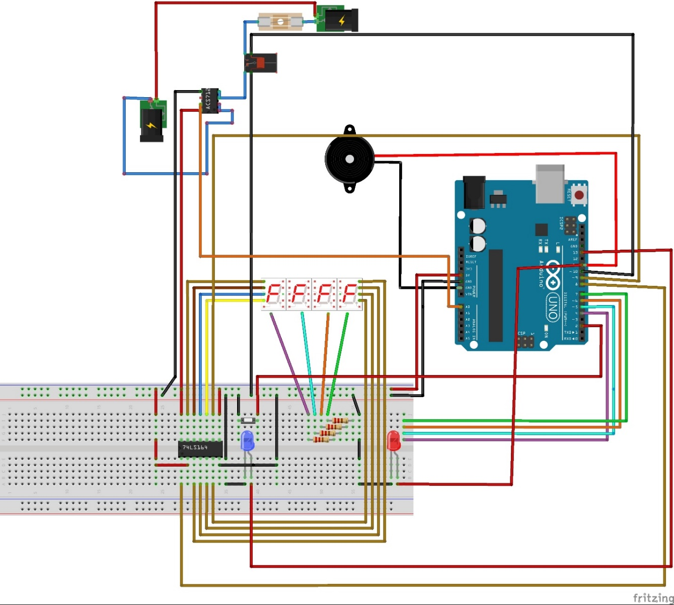

## Fungsi Komponen

* Arduino untuk pemrosesan sinyal analog to digital dan eksekusi digital ke fisik
* Relay untuk memutusnyambungkan listrik untuk tegangan tinggi
* LED Blue sebagai indikator arus nyambung
* LED Red sebagai indikator *buzzer*
* *Buzzer* sebagai indikator suara
* Sensor arus ACS712 buat mengukur arus dan mengeluarkan dalam bentuk tegangan antara 0 – 5 V
* IC74LS164 untuk *shift* register, mengubah data serial menjadi paralel guna memudahkan pengelolaan *Seven Segment*
* Seven Segment digunakan untuk menampilkan nilai daya yang digunakan

# Pembagian Tugas dan Log Activity

## Pembagian Tugas

* Riva Syafri Rachmatullah : aplikasi Java, Arduino code, dokumentasi
* Luthfi Hamid Masykuri : perancangan Arduino, Arduino code
* Yusuf Rahmatullah : perancangan Arduino, dokumentasi

## Log Activity

|  |  |  |
| --- | --- | --- |
| Tanggal | Aktor | Kegiatan |
| 28 April 2015 | Riva Syafri Rachmatullah | Perencanaan dan spesifikasi sistem |
| Yusuf Rahmatullah |
| Luthfi Hamid Masykuri |
| 30 April 2015 | Yusuf Rahmatullah | Pembelian komponen dan inisiasi perancangan Arduino |
| Luthfi Hamid Masykuri |
| 2 Mei 2015 | Riva Syafri Rachmatullah | Coding Arduino and Java |
| Luthfi Hamid Masykuri |
| 3 Mei 2015 | Riva Syafri Rachmatullah | Dokumentasi |
| Yusuf Rahmatullah |